**Segunda lista de algoritmos**

1. Escreva um programa que calcule o valor de a^b. Determine a complexidade usando a notação O (big-Oh).

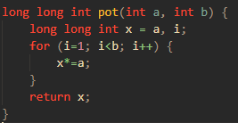R: O(n).

2. Um novo vírus foi descoberto e sua taxa de transmissão é de 1.0 (100%), o que indica que a quantidade de infectados dobra a cada dia. Uma vez que o vírus se instala no seu corpo ele se mantém vivo e não causa nenhum mal a sua saúde, isto quer dizer que todos na cidade serão infectados. Faça um algoritmo que, dada a população de uma cidade, informe em quantos dias todos da cidade estarão infectados depois do primeiro cidadão ser infectado. Determine o desempenho do seu algoritmo usando a notação O (big-Oh).

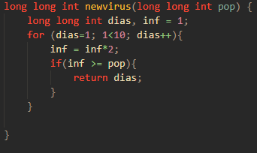R: O(log(n)).

3. Um determinado material perde metade de sua massa a cada período fixo de tempo, dependendo das condições ambientais. Conhecendo o período de tempo t e a massa inicial mi (parâmetros do algoritmo/função), escreva um algoritmo que determine em quanto tempo a massa do material se reduz a 1g ou menos.  
• Exemplo: Se a massa inicial for 4g e o tempo for 10 segundos, a massa do material se reduz a 1g em 20 segundos, da seguinte forma: em 10 segundos ela cai de 4 para 2 e em mais 10 segundos de 2 para 1.  
• Faça uma análise do tempo de execução do seu algoritmo usando a notação O (big-Oh).